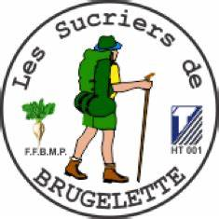
Le Club de Marche « LES SUCRIERS DE BRUGELETTE »

A le plaisir de vous inviter à sa 5EME escapade
qui aura lieu le : samedi 21 décembre 2024
à destination de : OSTENDE !!!!

Distances possibles : 6 - 12 et 18 km
L’après-midi, temps libre à : OSTENDE et son marché de Noël.

Le car vous attendra à 08h35 à hauteur du parking de la banque BELFIUS à ATH
à 08h45 dans le Parc communal de BRUGELETTE
Et à 09h00 à PAPIGNIES

Le retour est prévu vers 19h00 au départ de OSTENDE.

La participation demandée est de 22 € (Frais d’inscription et pourboire chauffeur
compris)

Le paiement doit être effectué - et validera l’inscription – sur le compte du club :
BE17 0010 3442 9521 – bic GEBABEBB – Sucriers de BRUGELETTE
Avec comme communication : « Car OSTENDE + nom des participants »

Renseignements et inscriptions auprès de Madame CLOOSTERIN Claudine – 0473/94.83.17
Les inscriptions seront comptabilisées jusqu’au 25 novembre 2024.
Tout le monde est le bienvenu

Si le nombre de réservations n’est pas atteint, le car sera annulé.

